# 平成24年度春期

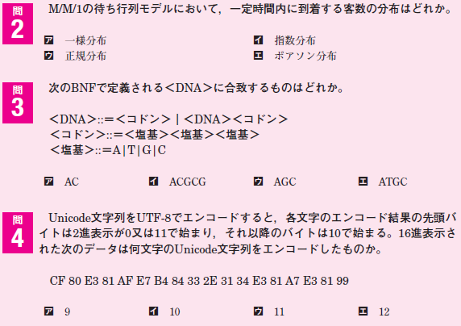

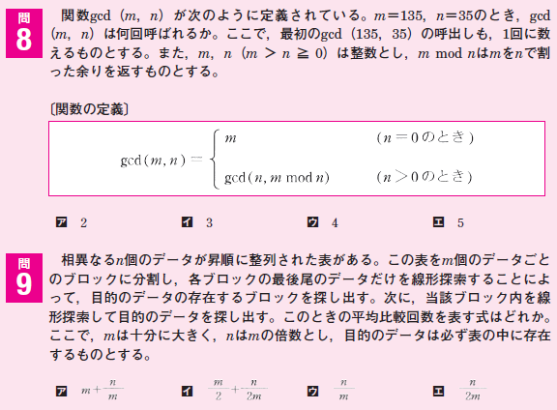

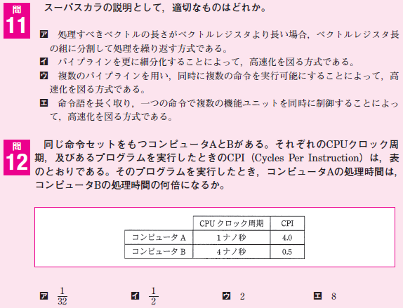

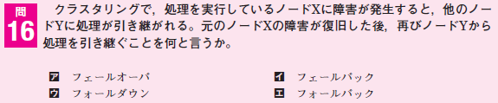

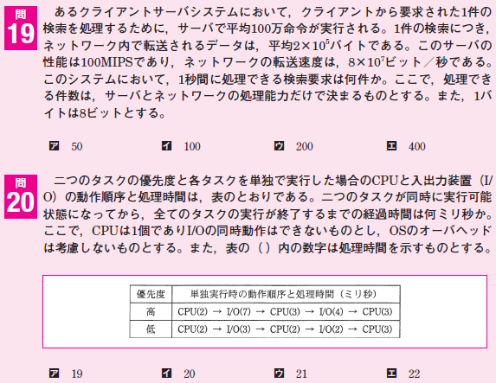

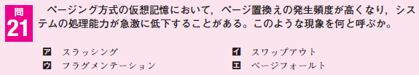

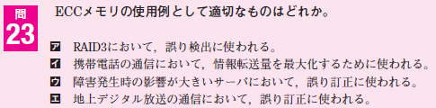

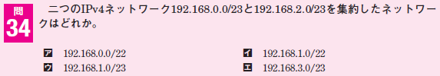

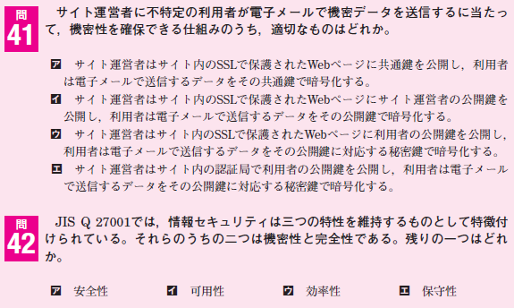

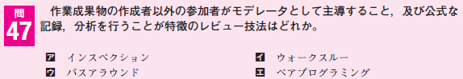

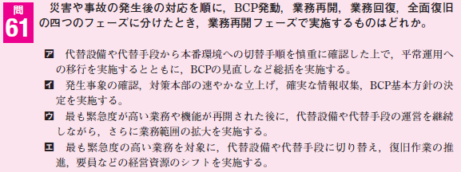

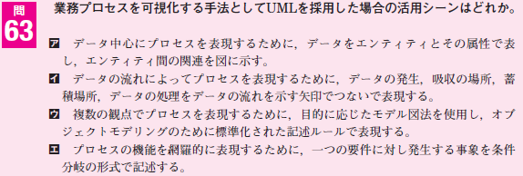

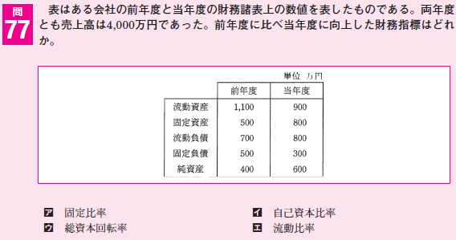

[回答]

|  |  |  |  |  |  |
| --- | --- | --- | --- | --- | --- |
| 2 | エ | 20 | エ | 77 | イ |
| 3 | ウ | 21 | ア |  |  |
| 4 | ア | 23 | ウ |  |  |
| 8 | ウ | 34 | ア |  |  |
| 9 | イ | 41 | イ |  |  |
| 11 | ウ | 42 | イ |  |  |
| 12 | ウ | 47 | ア |  |  |
| 16 | イ | 61 | エ |  |  |
| 19 | ア | 63 | ウ |  |  |

# 平成23年度秋期

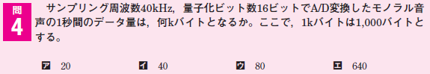

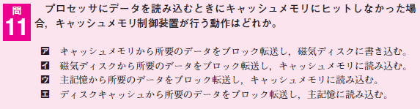

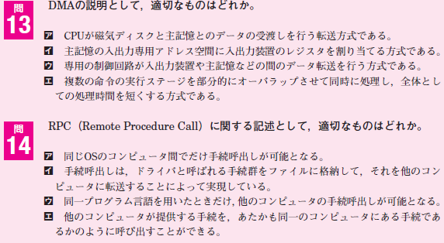

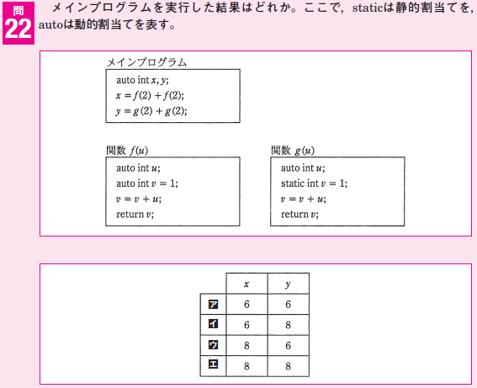

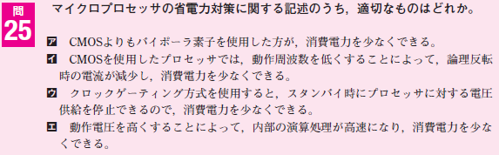

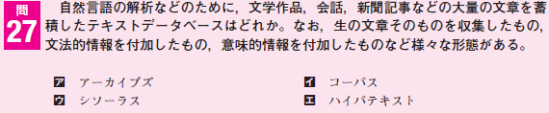

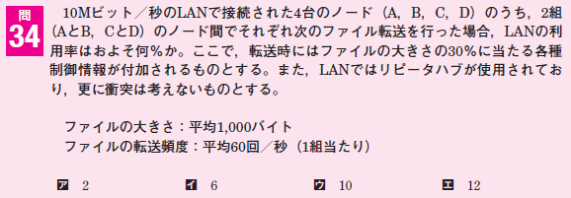

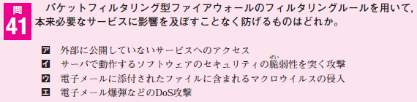

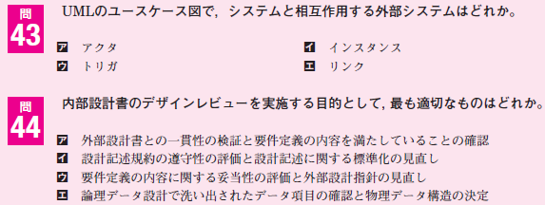

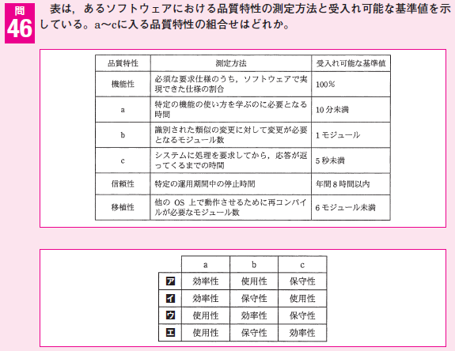

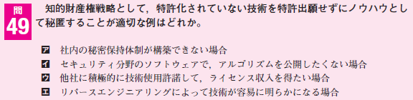

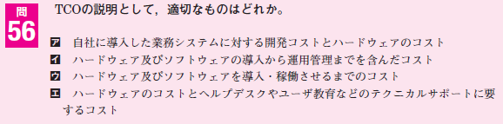

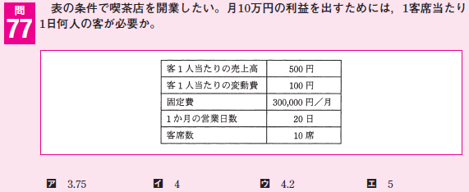

|  |  |
| --- | --- |
| 4 | ウ |
| 11 | ウ |
| 13 | ウ |
| 14 | エ |
| 22 | イ |
| 25 | イ |
| 27 | イ |
| 34 | エ |
| 41 | ア |
| 43 | ア |
| 46 | エ |
| 49 | イ |
| 56 | イ |
| 77 | エ |

# 平成23年度春期

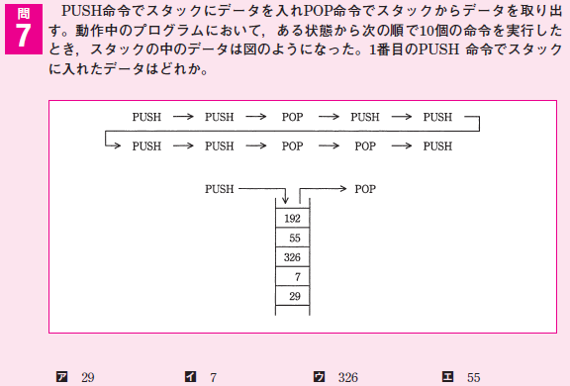

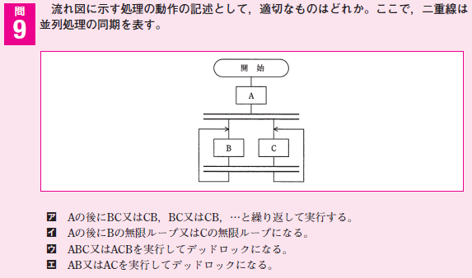

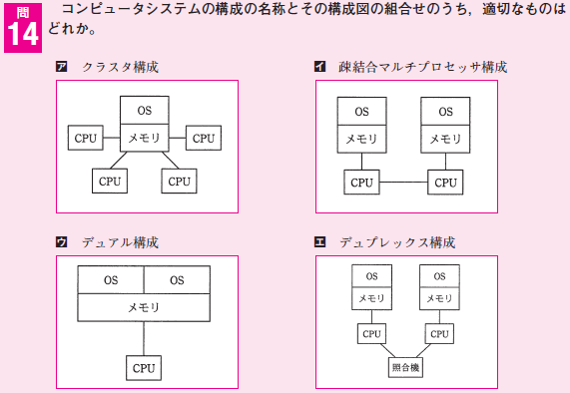

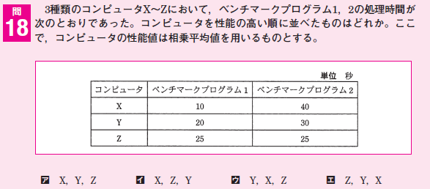

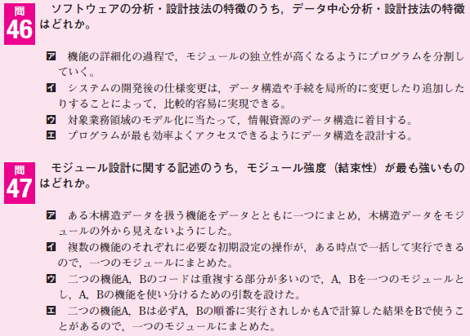

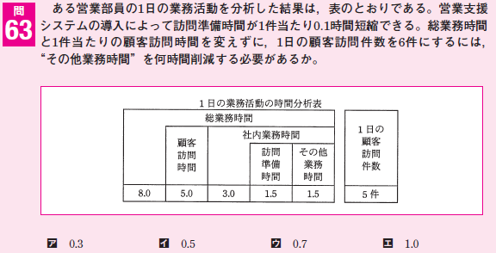

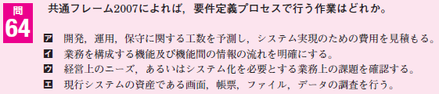

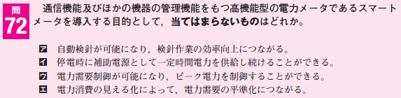

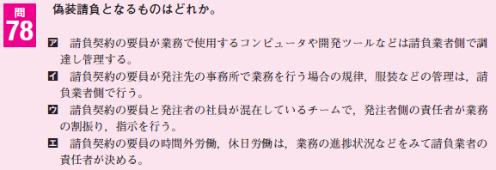

|  |  |
| --- | --- |
| 7 | イ |
| 9 | ア |
| 14 | イ |
| 18 | ア |
| 46 | ウ |
| 47 | ア |
| 63 | ウ |
| 64 | イ |
| 72 | イ |
| 78 | ウ |

平成22年秋期

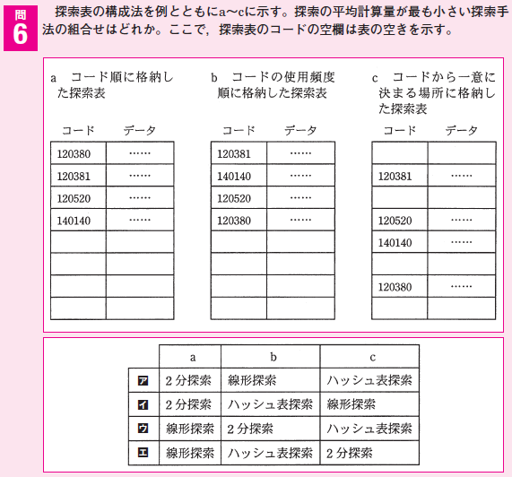

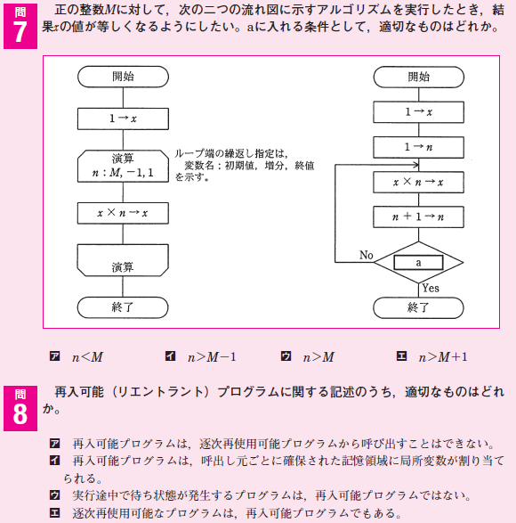

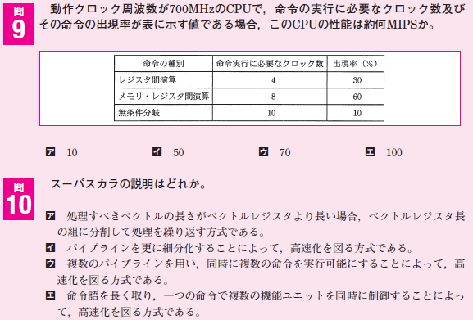

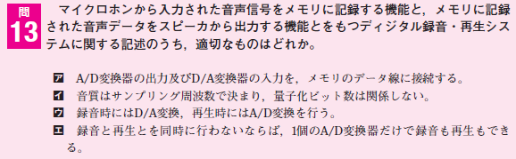

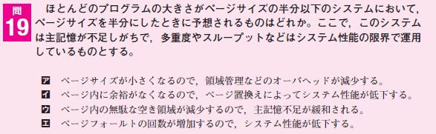

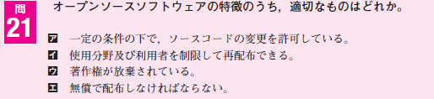

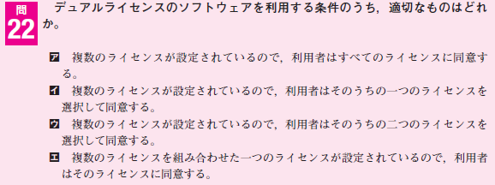

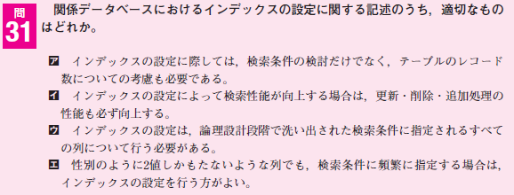

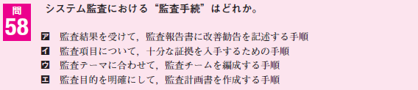

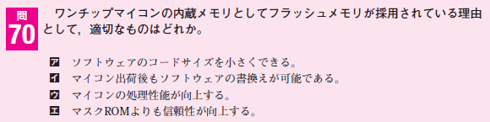

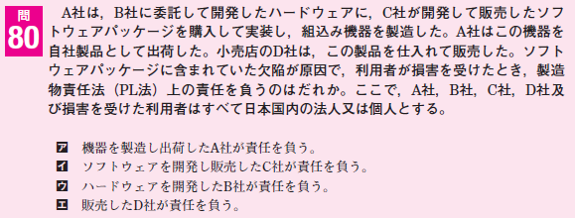

|  |  |
| --- | --- |
| 6 | ア |
| 7 | ウ |
| 8 | イ |
| 9 | エ |
| 10 | ウ |
| 13 | ア |
| 19 | ウ |
| 21 | ア |
| 22 | イ |
| 31 | ア |
| 58 | イ |
| 70 | イ |
| 80 | ア |